매트릭스 · 2020-01-03 ~ 2025-12-30 · 거래일 1,464일 · 사건 46개 · 담당 이태균

GPR과 원/달러 환율
지정학적 리스크(GPR)가 원/달러 환율을 추가로 설명하는지 확인한 1~3단계와 5단계 결과입니다. 관계를 본 분석이며 인과를 증명하지는 않습니다.

결론
- 평소에는 GPR이 높은 날이라고 환율이 더 오르지 않았습니다. 달러, VIX, 유가를 통제한 기본 모형에서 GPR 계수는 사실상 0이고(p = 0.989), 방식을 바꾼 9개 모형에서도 결과는 같습니다.
- 사건을 19개에서 46개로 늘리니 중동 신호가 약해졌습니다. 중동 긴장 사건 후 이틀간 변화는 +0.66%에서 +0.37%로 줄었고, 새로 넣은 9개만 보면 +0.23%(p = 0.239)입니다. 유형 4개를 함께 검정한 보정 p값으로는 어떤 유형도 0.05 아래로 내려가지 않습니다.
- GPR이 크게 뛴 사건일수록 환율이 더 오르지도 않았습니다. GPR 반응과 환율 반응의 상관계수는 -0.02입니다. 북한 사건은 환율을 올리지 않았습니다. 국내 정치 사건은 4개 모두 이틀간 올랐지만(평균 +0.63%) 사건 수를 늘리지 못했습니다.
1단계

5개 변수를 합치고 정리했습니다
환율 값이 있는 날을 기준으로 합친 뒤, 한 변수라도 빈 날을 빼서 1,464일이 남았습니다.
변수 | 출처 | 처리한 내용
USD/KRW | FRED DEXKOUS | 미국 공휴일 등 빈칸 67일 제외, 기준 날짜로 사용
DXY | Yahoo DX-Y.NYB | 헤더 3줄 정리, 종가 사용. 2025-12-31 자료 없음
VIX | FRED VIXCLS | 빈칸 30일
Brent | FRED DCOILBRENTEU | 2026년 이후 자료 잘라냄, 영국 공휴일 등 빈칸 47일
GPR | Caldara & Iacoviello | 주말·공휴일 값을 다음 거래일에 평균

- GPR 맞추기: GPR은 매일 있지만 환율은 거래일에만 있습니다. 쉬는 날의 GPR을 다음 거래일에 평균으로 넣어 뉴스를 버리지 않았습니다. 월요일 GPR은 보통 토·일·월 평균입니다.
- 빈칸: 합친 뒤 비어 있는 34일(2.3%)을 뺐습니다. 다음 날 변화율에는 이틀치가 들어가며, GPR도 같은 기간을 평균했습니다.
- 변수 변환: 환율, DXY, 유가는 하루 변화율(로그수익률 %)로, VIX와 GPR은 원래 값으로 씁니다.
- 극단값: 유가 -64%(2020-04-21)처럼 실제로 일어난 값이라 지우지 않고 코로나 구간 표시만 했습니다.
2단계

그냥 비교해서는 GPR과 환율의 관계가 보이지 않습니다
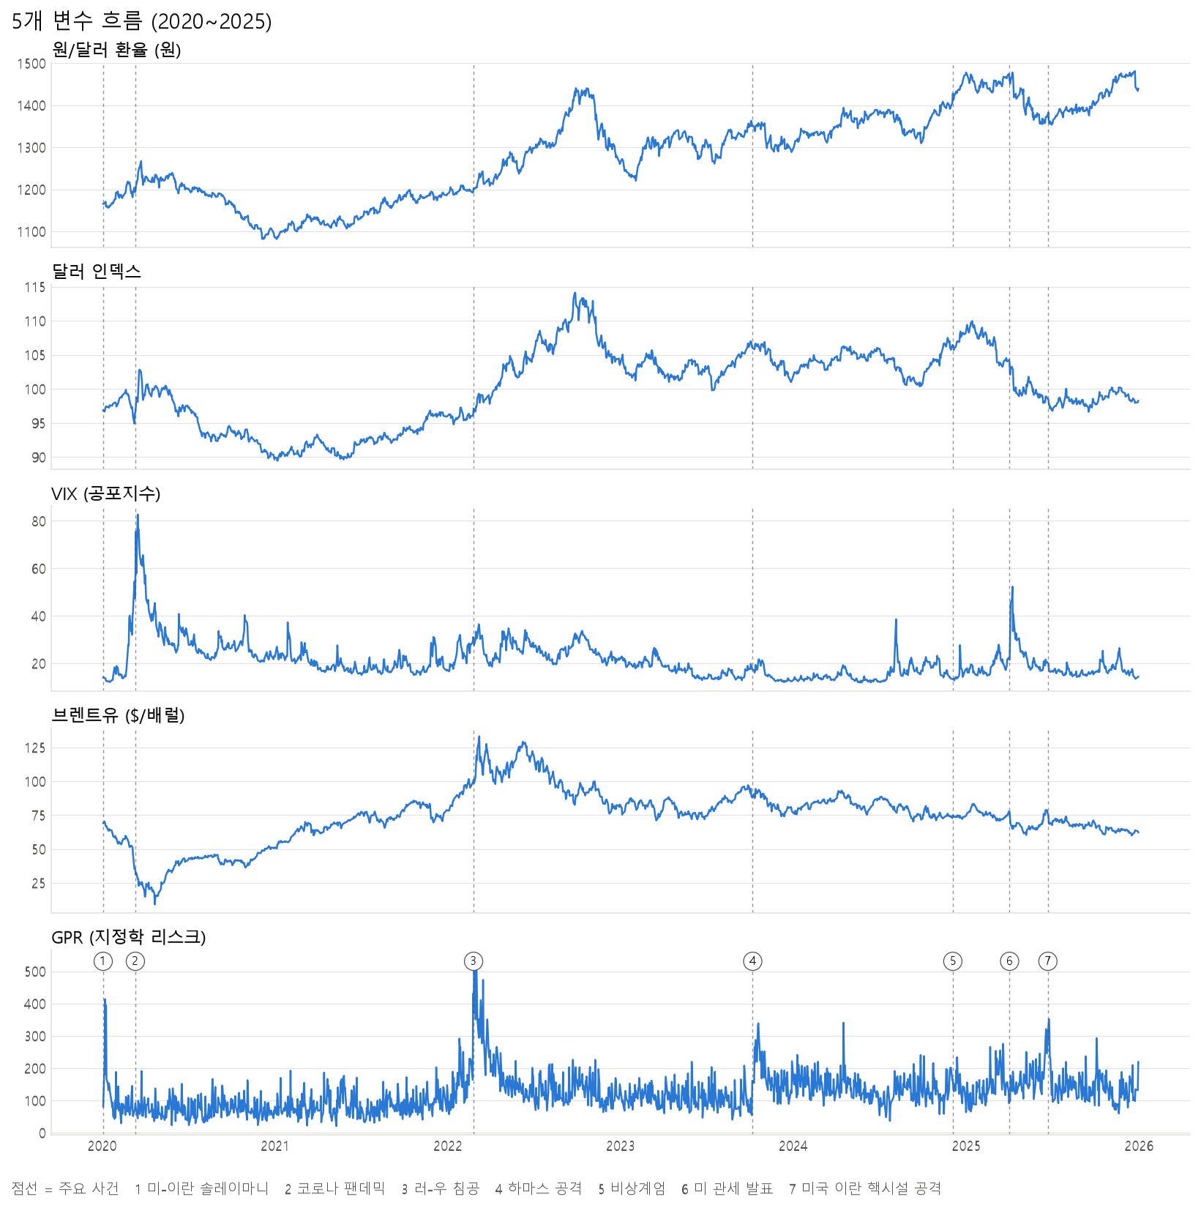
GPR은 러-우 침공과 2025년 6월 이란 공격 때 크게 뛰었습니다. 비상계엄(5번) 때는 뚜렷한 급등이 없습니다.
변수 | 평균 | 표준편차 | 최소 | 최대
원/달러 환율 (원) | 1,284.81 | 106.11 | 1,081.62 | 1,481.45
달러 인덱스 | 100.13 | 5.48 | 89.44 | 114.11
VIX (공포지수) | 21.03 | 7.95 | 11.86 | 82.69
브렌트유 ($/배럴) | 74.20 | 20.00 | 9.12 | 133.18
GPR (지정학 리스크) | 125.65 | 60.90 | 20.30 | 540.83
환율 변화율(%) | 0.01 | 0.57 | -3.71 | 2.05
DXY 변화율(%) | 0.00 | 0.45 | -2.14 | 1.64
유가 변화율(%) | -0.01 | 3.63 | -64.37 | 41.20

분석에 쓸 수 있는 형태인지 (ADF 검정)
p값이 0.05보다 작으면 분석에 바로 쓸 수 있습니다. 환율, DXY, 유가는 변화율로 바꿔야 하고, VIX와 GPR은 원래 값을 써도 됩니다.
변수 | 원래 값 p | 원래 값 판정 | 변화율·변화량 p | 분석에 쓸 형태
환율 | 0.7208 | 못 씀 | 0.0000 | 변화율
달러 인덱스 | 0.4608 | 못 씀 | 0.0000 | 변화율
유가 | 0.2913 | 못 씀 | 0.0000 | 변화율
VIX | 0.0001 | 사용 가능 | 0.0000 | 원래 값
GPR | 0.0040 | 사용 가능 | 0.0000 | 원래 값

변수끼리의 관계
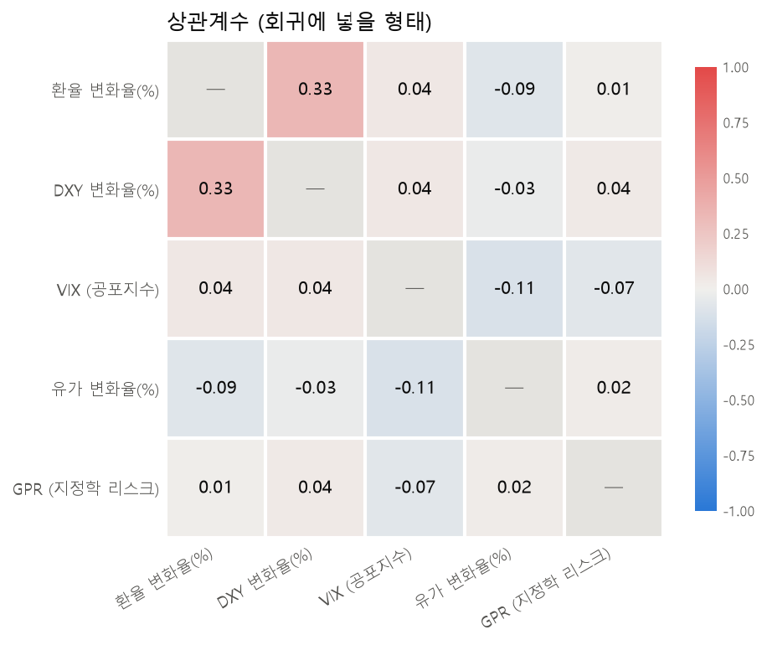
환율 변화율과 뚜렷하게 같이 움직이는 것은 달러(0.33)뿐이고, GPR은 0.01입니다. 변수끼리 겹치는 문제도 없습니다(VIF 약 1.0).
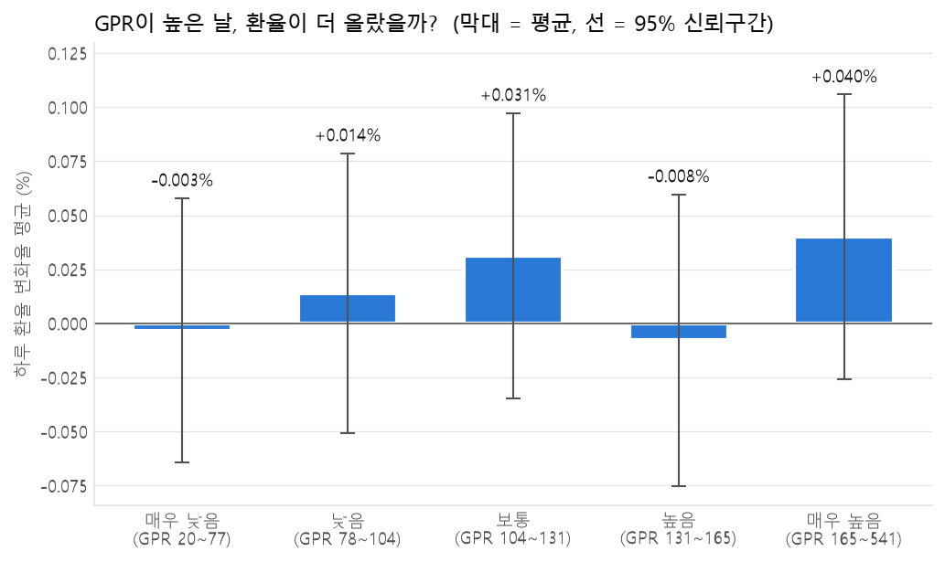
GPR이 가장 높은 그룹도 +0.040%이고, 모든 그룹의 신뢰구간이 0을 포함합니다. GPR이 높아질수록 환율이 오르는 패턴은 없습니다.
3단계

다른 요인을 통제해도 GPR 효과는 나오지 않습니다
환율 변화율 = 달러 변화율 + VIX + 유가 변화율 + GPR
변수 | 계수 | 표준오차 | p값 | 판정
달러 인덱스 변화율 | +0.4122 | 0.0423 | 0.000 | 뚜렷함
VIX | +0.0014 | 0.0018 | 0.412 | 뚜렷하지 않음
유가 변화율 | -0.0114 | 0.0043 | 0.008 | 뚜렷함
GPR (100당) | -0.0003 | 0.0190 | 0.989 | 뚜렷하지 않음

표준오차는 일별 금융 데이터에 맞게 Newey-West 방식으로 구했습니다. 모형 전체의 설명력은 R² = 0.115입니다. 달러가 1% 오르면 환율은 약 0.41% 오릅니다.
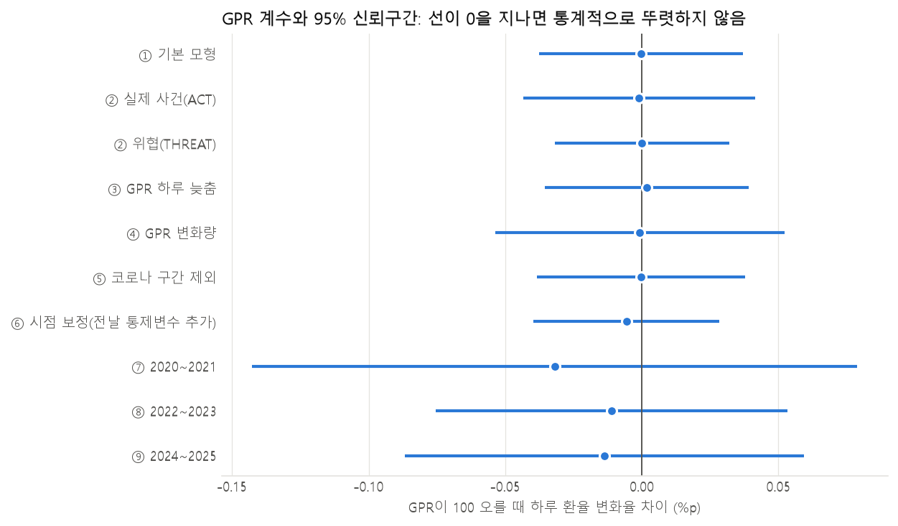
9개 모형(계수 10개) 모두 신뢰구간이 0을 지납니다.
모형 | N | GPR 계수 | 95% 신뢰구간 | p값 | R² | GPR 추가 R² 증가
① 기본 모형 | 1,464 | -0.000 | -0.038 ~ +0.037 | 0.989 | 0.115 | 0.0000
② 실제 사건(ACT) | 1,464 | -0.001 | -0.043 ~ +0.041 | 0.964 | 0.115 | 0.0000
② 위협(THREAT) | 1,464 | +0.000 | -0.032 ~ +0.032 | 0.997 | 0.115 | 0.0000
③ GPR 하루 늦춤 | 1,464 | +0.002 | -0.035 ~ +0.039 | 0.925 | 0.115 | 0.0000
④ GPR 변화량 | 1,464 | -0.001 | -0.053 ~ +0.052 | 0.979 | 0.117 | 0.0000
⑤ 코로나 구간 제외 | 1,362 | -0.000 | -0.038 ~ +0.038 | 0.987 | 0.115 | 0.0000
⑥ 시점 보정(전날 통제변수 추가) | 1,463 | -0.006 | -0.040 ~ +0.028 | 0.745 | 0.210 | 0.0000
⑦ 2020~2021 | 488 | -0.032 | -0.143 ~ +0.079 | 0.573 | 0.114 | 0.0007
⑧ 2022~2023 | 486 | -0.011 | -0.075 ~ +0.053 | 0.734 | 0.063 | 0.0001
⑨ 2024~2025 | 490 | -0.014 | -0.087 ~ +0.059 | 0.711 | 0.248 | 0.0001

- 효과가 작다는 것까지 말할 수 있습니다. 기본 모형의 95% 신뢰구간은 GPR 100당 ±0.04%p 안쪽입니다. 환율의 하루 평균 변동폭(0.57%)보다 훨씬 작아, 큰 평균 효과는 숨어 있기 어렵습니다.
- 실제 사건과 위협 모두 효과가 없습니다. 둘을 함께 검정한 p값은 0.999입니다.
- 시점 차이가 설명력을 크게 바꿉니다. 환율은 뉴욕 정오, DXY는 그날 종가 기준이라 시점이 어긋납니다. 전날 값을 함께 넣으면 R²가 0.115에서 0.210으로 오르지만 GPR 결과는 그대로입니다.
이 분석은 평균적인 직선 관계만 봅니다. 큰 충격 때만 나타나는 반응은 시나리오 분석(4단계)과 머신러닝(6단계)에서 따로 확인해야 합니다.
5단계

사건을 46개로 늘리면 유형 차이는 대부분 작아집니다
처음 고른 19개는 선택의 영향을 받을 수 있어서, 환율 결과를 보기 전에 규칙을 정하고 사건을 다시 늘렸습니다. 사건 날짜는 웹 자료로 확인했습니다.
출처 | 규칙 | 사건 수
처음 19개 | 처음 고른 사건 | 19
GPR 급등 | 일별 GPR 상위 30개(서로 10일 이상 떨어진 날)의 직전 사건을 찾아 추가 | 17
북한 규칙 | ICBM 발사 전부와 군사정찰위성 발사 추가 (일본 상공 통과, NLL 이남 낙탄, 포격, 시설 폭파는 처음 19개에 있음) | 10
합계 |  | 46

- 유형 나누기: 전쟁·군사충돌은 전쟁 개시와 국가 간 대규모 공격, 러-우 전쟁 확대, 중동 밖 국가 간 충돌입니다. 중동 긴장은 그 밖의 중동 지역 사건입니다. 국내 정치는 더 늘리지 못해 4개 그대로입니다.
- 달러 효과 제거: 사건 구간 밖 날짜 957일로 환율과 달러의 평소 관계를 구해 뺐습니다.
- p값: 사건이 없는 날짜를 같은 개수만큼 무작위로 20,000번 뽑았을 때 이만큼 큰 평균이 나올 확률입니다.
- 보정 p값: 유형 4개를 함께 검정하면 우연히 하나쯤 뚜렷해 보일 수 있어서, 이를 고려해 키운 값입니다(Holm 방식, 이틀간 변화 기준).
유형 | 19개: 수 | 19개: 0~1일 | 46개: 수 | 46개: 0~1일 | p | 보정 p | 46개: 0~5일 | p
전쟁·군사충돌 | 4 | -0.20% | 12 | +0.23% | 0.177 | 0.355 | +0.32% | 0.220
중동 긴장 | 4 | +0.66% | 13 | +0.37% | 0.025 | 0.099 | +0.16% | 0.489
북한 | 7 | -0.02% | 17 | -0.15% | 0.302 | 0.355 | -0.64% | 0.007
국내 정치 | 4 | +0.62% | 4 | +0.63% | 0.036 | 0.107 | +0.36% | 0.424

변화는 달러 효과를 뺀 누적 환율 변화의 평균입니다. +면 원화 약세입니다. 0~1일은 사건 당일과 다음 거래일을 합친 값입니다.
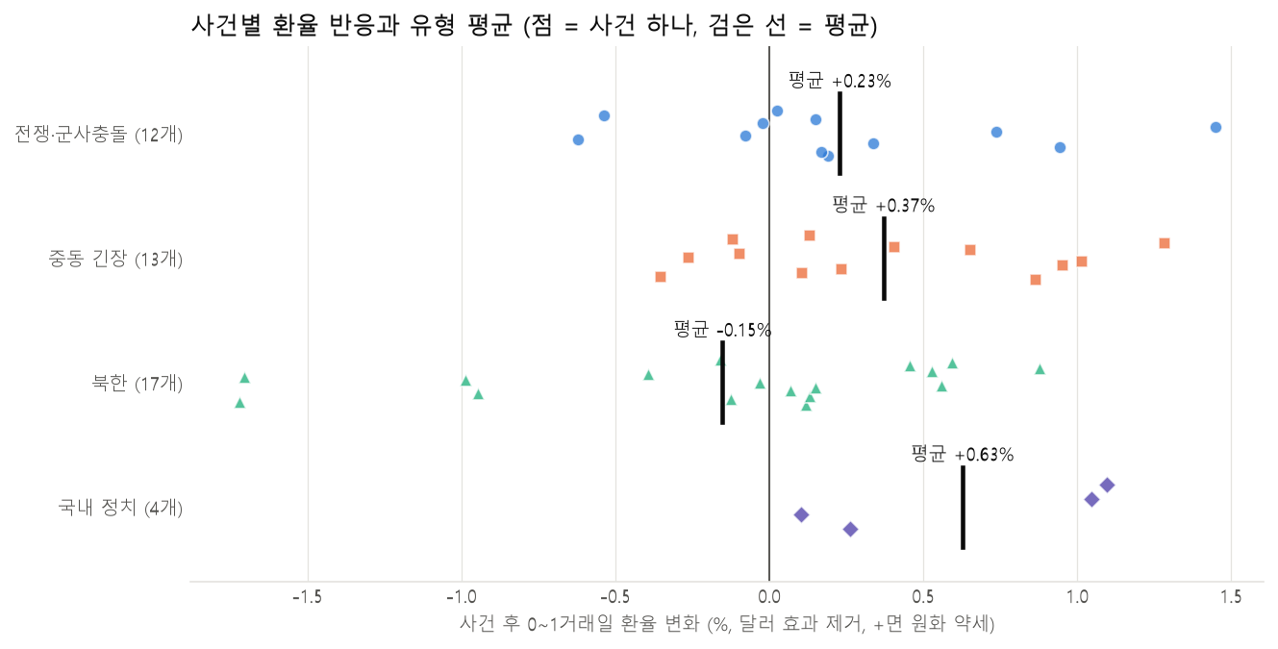
사건마다 흩어짐이 큽니다. 평균은 국내 정치 +0.63%, 중동 긴장 +0.37%, 전쟁·군사충돌 +0.23%, 북한 -0.15%입니다.
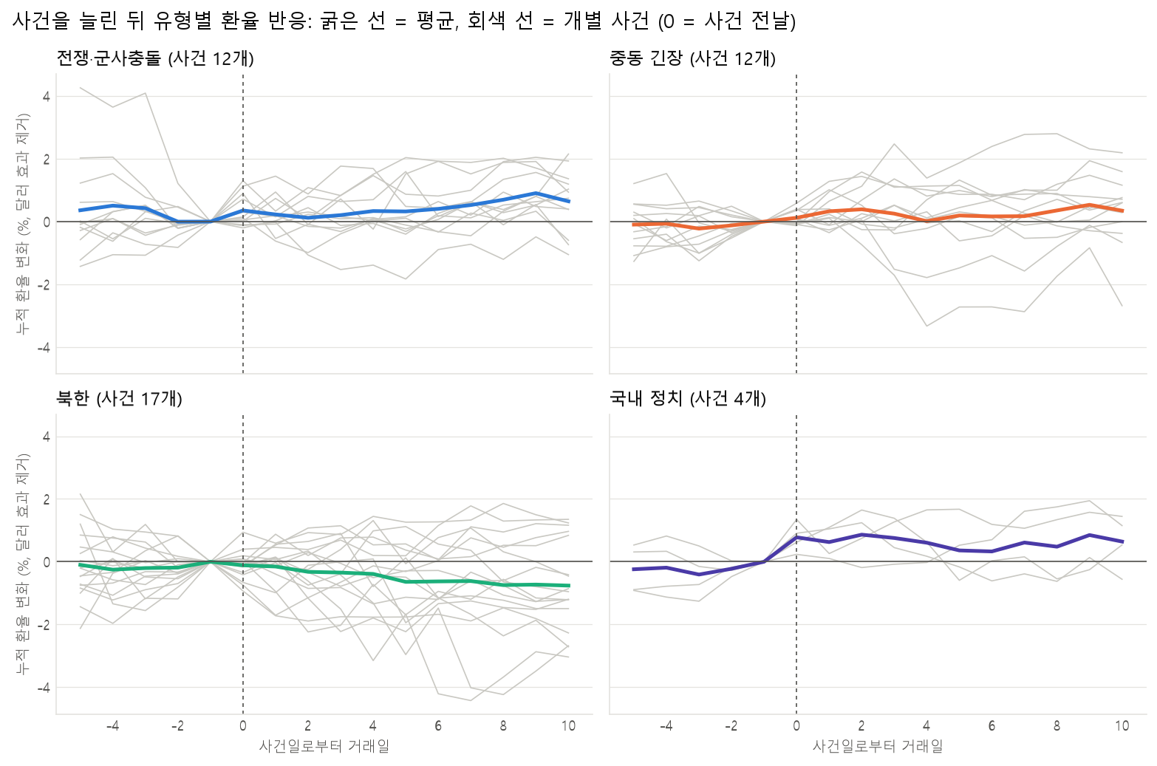
전쟁·군사충돌과 중동 긴장의 평균선은 0 근처에서 조금 위에 있고, 북한은 사건 뒤 천천히 내려갑니다. 중동 긴장은 이전 자료가 없는 솔레이마니를 뺀 12개로 그렸습니다.
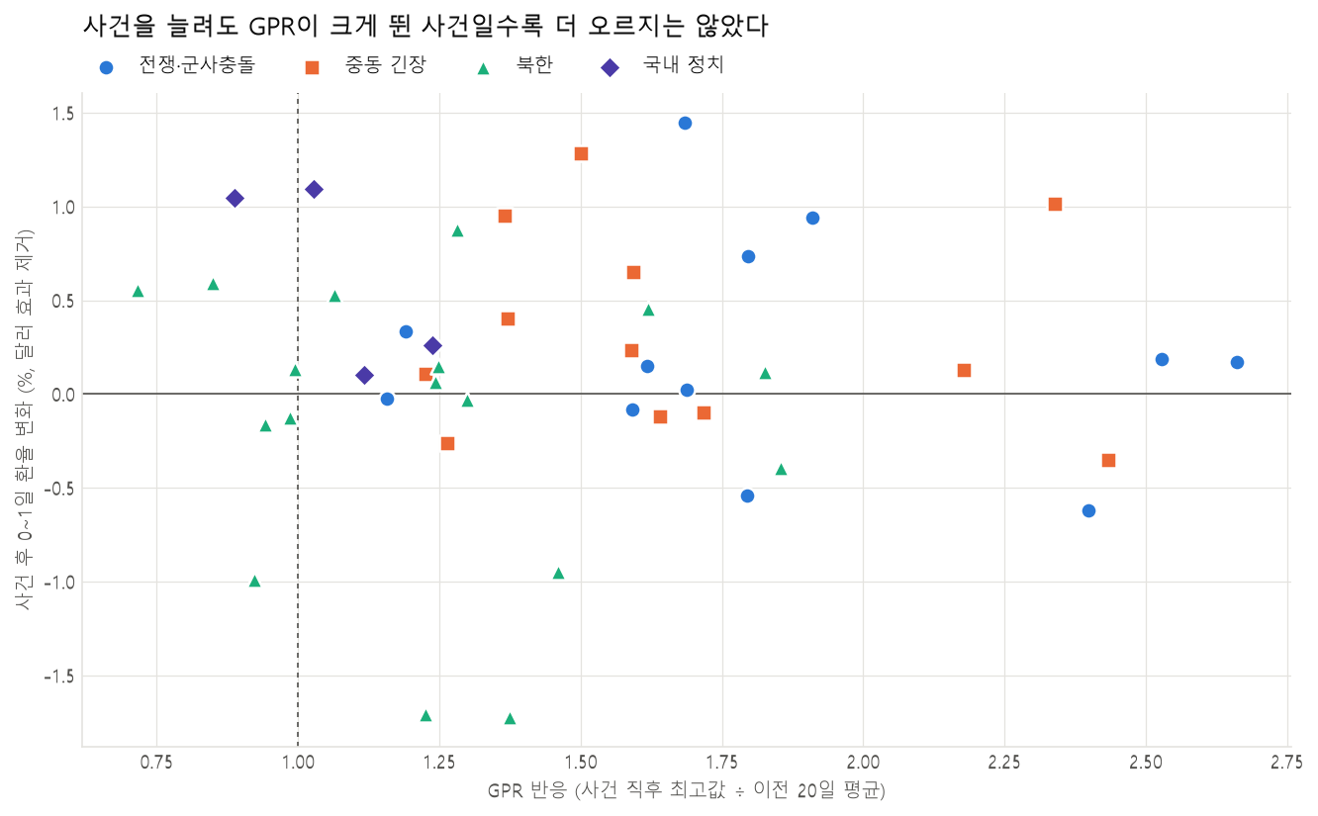
GPR 반응과 환율 반응의 상관계수는 -0.02입니다(사건 45개). GPR 급등일로 뽑은 사건은 원래 GPR 배수가 높으니, 유형끼리 GPR 배수를 비교하는 데는 쓰지 마세요.

유형별 해석
- 전쟁·군사충돌: 19개일 때 -0.20%에서 +0.23%로 바뀌었지만 뚜렷하지 않습니다(p = 0.177). 새로 넣은 8개만 보면 +0.45%(p = 0.034)이고, 10일 누적은 +0.65%(p = 0.057)입니다. 천천히 오르는 반응이 있을 수 있어 4단계에서 확인할 만합니다.
- 중동 긴장: +0.37%(p = 0.025)이지만 보정하면 p = 0.099이고, 일주일 뒤에는 사라집니다(0~5일 p = 0.489). 처음 4개의 큰 값이 평균을 끌어올렸고, 새 사건만 보면 재현되지 않습니다.
- 북한: 이틀간은 변화가 없고, 일주일 동안은 오히려 내렸습니다(-0.64%, p = 0.007). 그러나 하락 대부분이 2022년 사건 7개에서 나왔고, 2022년을 빼면 -0.04%입니다. 2022년에 사건이 몰린 시기 효과로 보이며, 북한 도발이 원화를 강하게 했다고 해석하면 안 됩니다.
- 국내 정치: 4개 모두 이틀간 올랐고 평균 +0.63%(p = 0.036, 보정 p = 0.107)입니다. 다만 권한대행 탄핵안 가결과 파면 결정의 두 값이 대부분이고, 파면 결정일은 미국 관세 충격과 겹칩니다. 일주일 뒤에는 뚜렷하지 않습니다(p = 0.424).
주의. 처음 19개에서 보인 "중동 긴장 +0.66%"는 사건을 늘리자 약해졌습니다. 또 사건끼리 분석 구간이 겹치는 경우가 많고(예: 2022년 11월 북한 사건, 2023년 10월 가자 사건), p값은 사건이 서로 독립이라고 가정합니다. 구간이 겹치는 사건을 뺀 결과도 아래에 함께 실었습니다.

결과가 얼마나 튼튼한지 확인
확인 | 사건 수 | 0~1일 | p | 0~5일 | p
전쟁·군사충돌 (새로 추가한 사건만) | 8 | +0.45% | 0.034 | +0.34% | 0.284
중동 긴장 (새로 추가한 사건만) | 9 | +0.23% | 0.239 | +0.00% | 0.947
북한 (새로 추가한 사건만) | 10 | -0.24% | 0.223 | -0.58% | 0.060
전쟁·군사충돌 (구간 겹침 제거) | 11 | +0.23% | 0.178 | +0.21% | 0.435
중동 긴장 (구간 겹침 제거) | 9 | +0.38% | 0.055 | +0.27% | 0.379
북한 (구간 겹침 제거) | 15 | -0.17% | 0.265 | -0.60% | 0.019
국내 정치 (구간 겹침 제거) | 3 | +0.80% | 0.023 | +0.31% | 0.558
지역: 러-우 전체 | 8 | +0.29% | 0.167 | +0.25% | 0.425
지역: 중동 전체 | 16 | +0.24% | 0.106 | +0.22% | 0.321
북한 ICBM만 | 11 | -0.31% | 0.094 | -0.71% | 0.017
북한 2022년 제외 | 10 | -0.07% | 0.715 | -0.04% | 0.926

GPR 급등일 중 뺀 날
상위 30개 중 21개는 사건과 연결했고 9개는 뺐습니다. 환율 결과를 보기 전에 정한 기준입니다.
GPR 급등일 | 뺀 이유
2022-02-15 | 하나의 새 사건 확인 안 됨
2022-03-16 | 전쟁 지속 보도
2022-03-28 | 전쟁 지속 보도
2022-04-14 | 전쟁 지속 보도
2022-04-25 | 전쟁 지속 보도
2022-11-08 | 사건 확인 안 됨
2025-02-20 | 군사 충돌 사건 확인 안 됨
2025-05-19 | 사건 확인 안 됨
2025-11-03 | 사건 확인 안 됨

사건별 결과
유형 | 사건일 | 사건 | GPR 배수 | 0~1일 | 0~5일 | 출처
전쟁·군사충돌 | 2022-01-24 | 미국 병력 8,500명 대기 명령 | 2.53배 | +0.19% | +0.15% | GPR 급등
전쟁·군사충돌 | 2022-02-24 | 러시아 우크라이나 침공 | 2.66배 | +0.17% | -0.23% | 처음 19개
전쟁·군사충돌 | 2022-09-21 | 러시아 부분 동원령 | 1.91배 | +0.94% | +1.52% | GPR 급등
전쟁·군사충돌 | 2022-10-10 | 러시아 우크라이나 전역 미사일 공격 | 1.19배 | +0.34% | +0.87% | GPR 급등
전쟁·군사충돌 | 2023-10-07 | 하마스 이스라엘 공격 | 2.40배 | -0.62% | +0.11% | 처음 19개
전쟁·군사충돌 | 2024-11-17 | 미국 ATACMS 러시아 공격 허용 | 1.59배 | -0.08% | -0.11% | GPR 급등
전쟁·군사충돌 | 2025-03-03 | 미국 우크라이나 군사 지원 중단 | 1.80배 | +0.74% | +2.04% | GPR 급등
전쟁·군사충돌 | 2025-05-07 | 인도 파키스탄 공습 | 1.68배 | +1.45% | +0.48% | GPR 급등
전쟁·군사충돌 | 2025-06-01 | 우크라이나 스파이더웹 작전 | 1.16배 | -0.02% | -1.83% | GPR 급등
전쟁·군사충돌 | 2025-06-13 | 이스라엘 이란 공습 | 1.62배 | +0.15% | +1.59% | 처음 19개
전쟁·군사충돌 | 2025-06-22 | 미국 이란 핵시설 공격 | 1.79배 | -0.54% | -0.31% | 처음 19개
전쟁·군사충돌 | 2025-09-10 | 러시아 드론 폴란드 영공 침범 | 1.69배 | +0.03% | -0.40% | GPR 급등
중동 긴장 | 2020-01-03 | 미국 솔레이마니 제거 | — | +0.86% | -0.20% | 처음 19개
중동 긴장 | 2023-10-17 | 가자 알아흘리 병원 폭발 | 2.43배 | -0.35% | -0.61% | GPR 급등
중동 긴장 | 2023-10-31 | 자발리아 난민촌 공습 | 1.23배 | +0.11% | -2.72% * | GPR 급등
중동 긴장 | 2024-01-09 | 후티 홍해 최대 규모 공격 | 1.59배 | +0.23% | +1.32% | GPR 급등
중동 긴장 | 2024-01-12 | 미·영 후티 공습 | 1.37배 | +0.95% | +1.15% | 처음 19개
중동 긴장 | 2024-04-13 | 이란 이스라엘 첫 직접 공격 | 2.34배 | +1.02% | +0.16% | 처음 19개
중동 긴장 | 2024-09-23 | 이스라엘 레바논 대규모 공습 | 1.26배 | -0.26% | -1.48% | GPR 급등
중동 긴장 | 2024-10-01 | 이란 이스라엘 미사일 공격 | 1.72배 | -0.10% | +0.99% | 처음 19개
중동 긴장 | 2024-11-27 | 시리아 반군 대공세 시작 | 1.59배 | +0.65% | +1.87% | GPR 급등
중동 긴장 | 2024-12-08 | 시리아 아사드 정권 붕괴 | 1.37배 | +0.40% | +0.31% | GPR 급등
중동 긴장 | 2025-03-18 | 이스라엘 가자 공습 재개 | 1.50배 | +1.28% | +0.87% | GPR 급등
중동 긴장 | 2025-09-09 | 이스라엘 카타르 도하 공습 | 1.64배 | -0.12% | +0.02% | GPR 급등
중동 긴장 | 2025-10-03 | 트럼프 가자 최후통첩·하마스 응답 | 2.18배 | +0.13% | +0.45% | GPR 급등
북한 | 2020-06-16 | 남북 공동연락사무소 폭파 | 1.83배 | +0.12% | -0.49% | 처음 19개
북한 | 2022-03-16 | ICBM 발사 실패 (2022-03-16) | 1.37배 | -1.72% | -1.76% | 북한 규칙
북한 | 2022-03-24 | ICBM 발사 (2022-03-24) | 0.99배 | -0.13% | -0.29% | 처음 19개
북한 | 2022-05-25 | ICBM 발사 (2022-05) | 1.00배 | +0.13% | -2.23% | 북한 규칙
북한 | 2022-10-04 | 일본 상공 미사일 발사 | 1.46배 | -0.95% | -1.69% | 처음 19개
북한 | 2022-11-02 | NLL 이남 미사일 발사 | 1.24배 | +0.07% | -2.96% * | 처음 19개
북한 | 2022-11-03 | ICBM 발사 (2022-11-03) | 1.25배 | +0.15% | -1.67% | 북한 규칙
북한 | 2022-11-18 | ICBM 화성-17 발사 (2022-11-18) | 0.72배 | +0.56% | +0.12% | 북한 규칙
북한 | 2023-02-18 | ICBM 화성-15 발사 (2023-02) | 1.30배 | -0.03% | +1.12% | 북한 규칙
북한 | 2023-03-16 | ICBM 화성-17 발사 (2023-03) | 0.92배 | -0.99% | -1.94% | 북한 규칙
북한 | 2023-04-13 | ICBM 화성-18 발사 (2023-04) | 1.22배 | -1.70% | -0.31% | 북한 규칙
북한 | 2023-07-12 | ICBM 화성-18 발사 (2023-07) | 1.85배 | -0.39% | -1.13% | 처음 19개
북한 | 2023-11-21 | 군사정찰위성 발사 | 1.06배 | +0.53% | +0.57% | 북한 규칙
북한 | 2023-12-18 | ICBM 화성-18 발사 (2023-12) | 1.28배 | +0.88% | +0.37% | 북한 규칙
북한 | 2024-01-05 | 연평도 인근 포격 | 1.62배 | +0.46% | +0.19% | 처음 19개
북한 | 2024-10-15 | 경의선·동해선 폭파 | 0.85배 | +0.59% | +1.26% | 처음 19개
북한 | 2024-10-31 | ICBM 화성-19 발사 | 0.94배 | -0.16% | -0.06% | 북한 규칙
국내 정치 | 2024-12-03 | 비상계엄 선포 | 1.24배 | +0.26% | +1.67% | 처음 19개
국내 정치 | 2024-12-14 | 대통령 탄핵소추안 가결 | 1.12배 | +0.10% | +0.53% | 처음 19개
국내 정치 | 2024-12-27 | 권한대행 탄핵소추안 가결 | 0.89배 | +1.05% | -0.17% | 처음 19개
국내 정치 | 2025-04-04 | 대통령 파면 결정 | 1.03배 | +1.09% | -0.59% | 처음 19개

변화는 달러 효과를 뺀 값입니다. 사건일이 쉬는 날이면 다음 거래일을 0일로 잡았습니다. * 평소 변동 범위(|t| ≥ 1.96)를 벗어난 사건입니다. 북한 사건은 한국 시간 기준입니다.

발표에서 말할 수 있는 것과 없는 것
말할 수 있음 | 말하면 안 됨
평소에는 GPR이 높은 날이라고 환율이 더 오르지 않았다 | GPR은 환율에 아무 영향이 없다 (큰 충격과 시차 효과는 4·6단계에서 확인)
사건을 46개로 늘리면 처음 보인 중동 신호는 약해졌다 | 중동 사건이 환율을 올린다
GPR이 크게 뛴 사건일수록 환율이 더 오르지는 않았다 | 사건이 클수록 환율 반응이 작다
북한 사건 뒤 환율이 일관되게 오르지는 않았다 | 북한 도발은 원화를 강하게 한다 (2022년 시기 효과)
국내 정치 사건 4개는 모두 이틀간 올랐다 | 국내 정치 불안이 환율을 평균 0.63% 올린다 (사건이 적고 다른 충격이 섞임)

한계
- 기간이 6년이고, 2020년 코로나 충격의 비중이 큽니다. 코로나 구간을 뺀 결과는 3단계 표의 ⑤번에 있습니다.
- GPR은 세계 기준 지수라 한국 고유의 위험은 약하게 반영됩니다.
- 환율은 뉴욕 정오, DXY와 VIX는 미국 종가, Brent는 런던 기준으로 측정 시점이 다릅니다.
- 사건 분류와 GPR 급등일에 사건을 연결하는 일은 사람이 판단했습니다. 2025년 10월 가자 최후통첩처럼 긴장과 완화가 섞인 사건도 있습니다.
- 사건 구간이 겹치는 경우가 많고, 국내 정치 사건은 4개뿐입니다.

